第一次使用2代政府採購網時，請參閱：一、帳號開通、二、變更密碼、三、設定送貨地址、四、設定1、2代帳號的關聯，再進行五、商品選購。

一、帳號開通：
帳號申請成功後2代共同供應契約系統會自動寄機關代碼和密碼至指定信箱，請用此帳號密碼登入正式版2代政府電子採購網(http://web.pcc.gov.tw)。用此機關代碼、延伸碼和密碼登入政府電子採購網。
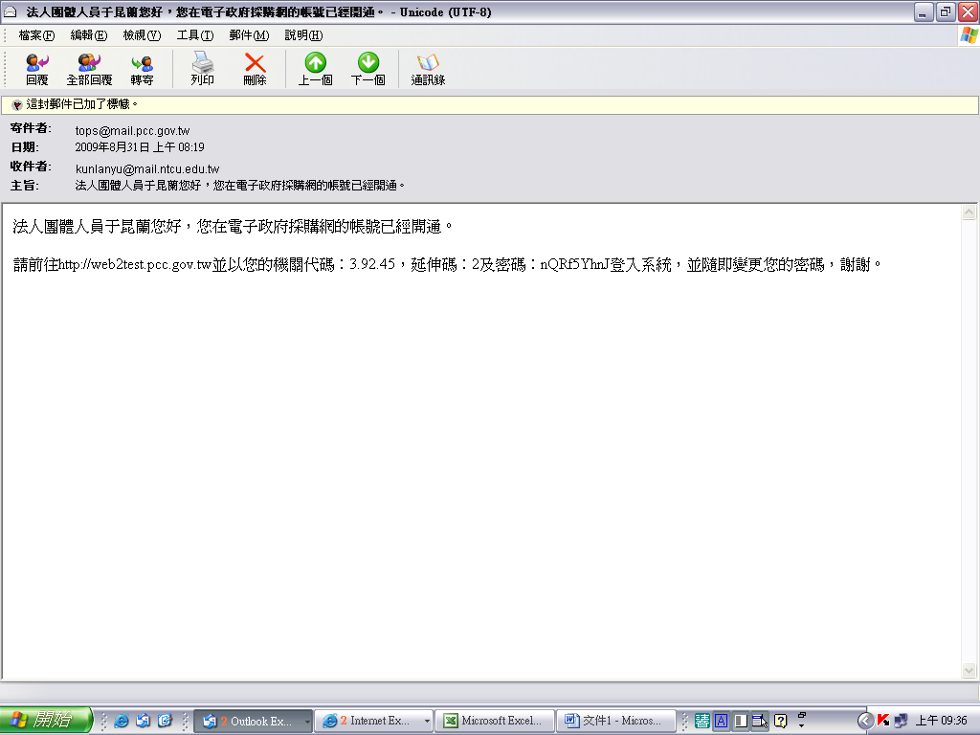
帳號申請成功，系統會寄送機關代碼、延伸碼與密碼至申請人填寫信箱，請以此登入政府電子採購網。

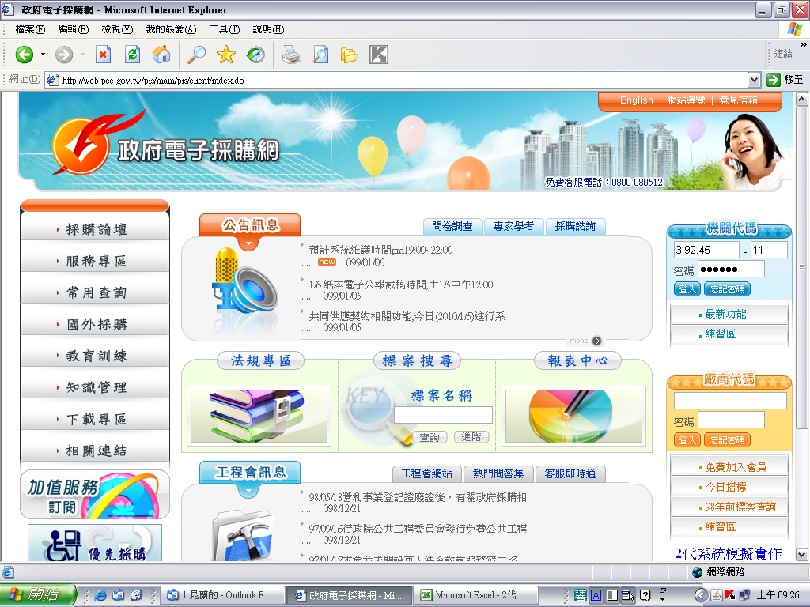
政府電子採購網網址為：http://web.pcc.gov.tw
輸入機關代碼、延伸碼及密碼→登入
二、第一次登入請變更密碼：
第一次登入時，系統設定要先修改密碼再重新登入，才能使用系統相關功能。
步驟1：左方帳號授權→密碼修改→輸入原密碼、新密碼及確認新密碼。
步驟2：登出後用新密碼重新登入。

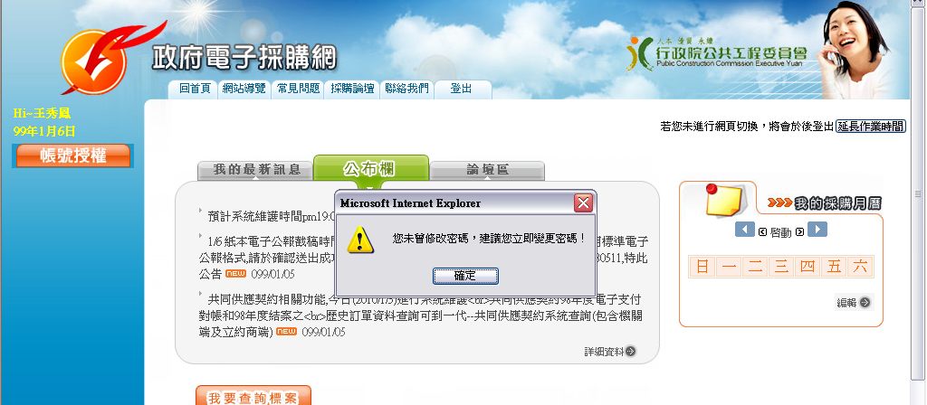
第一次登入，請先變更密碼才能繼續使用。
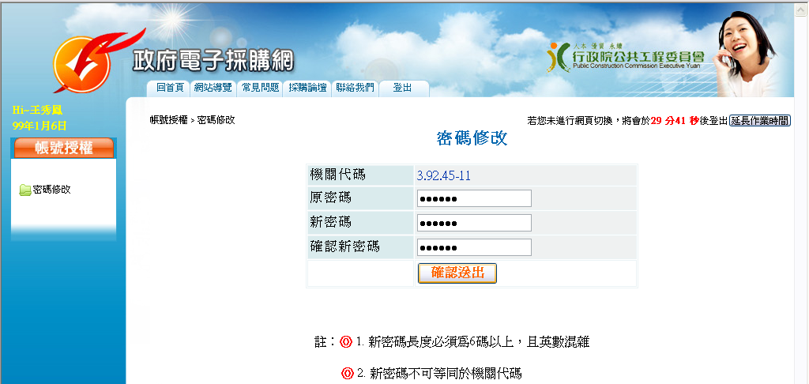
點選帳號授權→密碼修改。
修改密碼→確認送出。
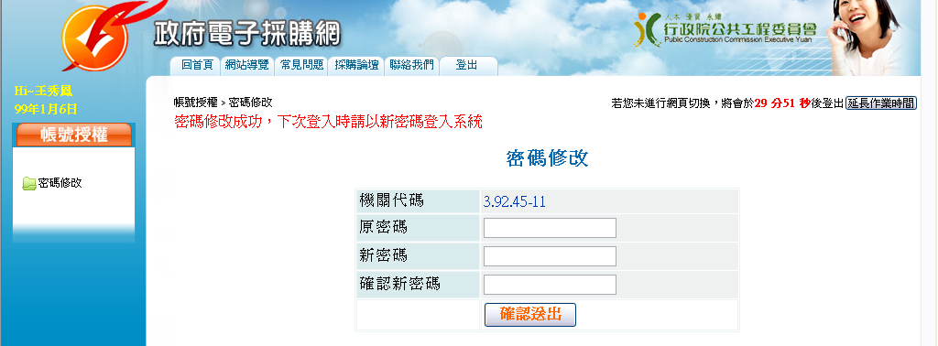
密碼修改成功，請登出後重新登入。
三、設定送貨地址：
步驟3-1：以更新過的密碼登入。
步驟3-2：點選左方帳號授權→個人資料維護→輸入地址欄位資料→更新。
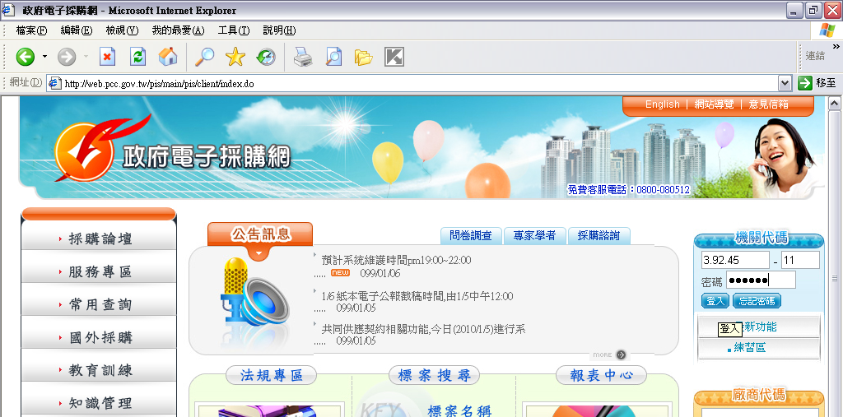
用更新過的密碼登入。
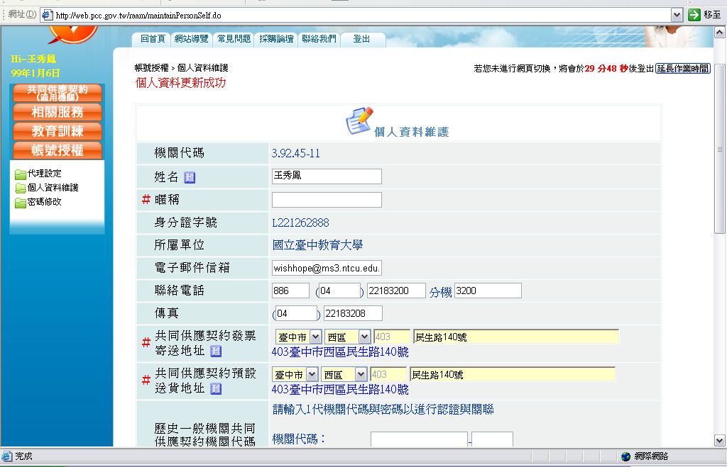
點選帳號授權→個人資料維護。
輸入發票及送貨地址→確認送出。
四、設定1、2代帳號的關聯：
步驟4-1：點選左方帳號授權→個人資料維護
步驟4-2：歷史一般機關共同供應契約機關代碼→輸入1代的機關代碼(3.9.53)、延伸碼和密碼→進行認證。

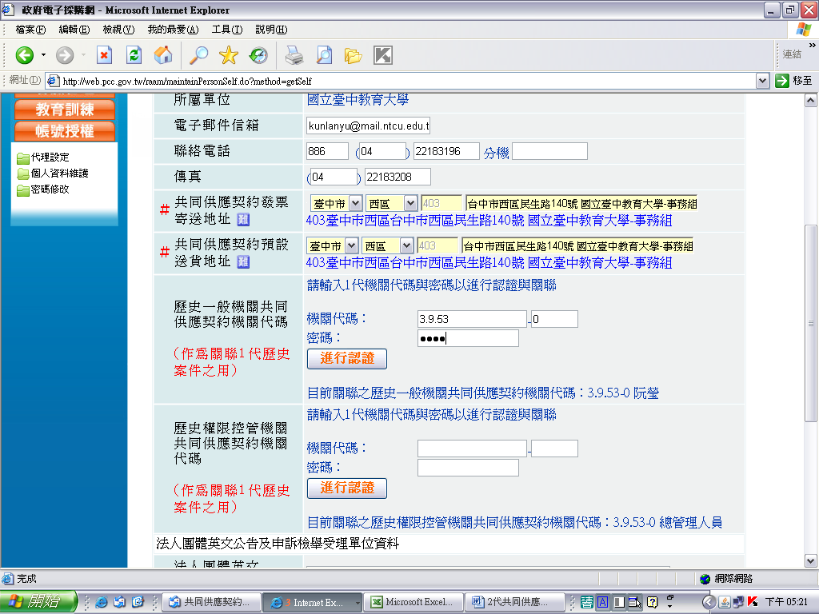
輸入1代的機關代碼(3.9.53)、延伸碼及密碼→進行認證。

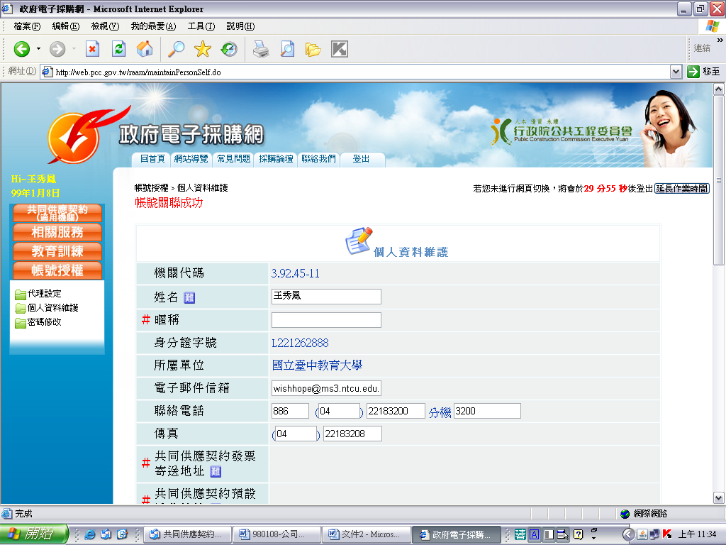
出現帳號關聯成功，即完成關聯設定。
五、選購商品：
步驟4-1：共同供應契約→商品查詢→輸入查詢商品資料→查詢。
步驟4-2：依所需項次及品項名稱→選取立約商一覽表→產生所有有供應此項次及品項的立約商資料。
步驟4-3：選定立約商和廠牌型號→選購。
步驟4-4：品項是否高於市價通報→依實際情形點選。
步驟4-5：輸入訂購數量及擇定廠商理由→放入購物車。
步驟4-6：繼續選購或勾選所選定產品→產生請購單。
步驟4-7：請購單預覽→下一步。
步驟4-8：請購單相關資料填寫→確認發票寄送地址及送貨地址。
步驟4-9：產生請購單成功後→至請購單管理→印出此筆請購單。

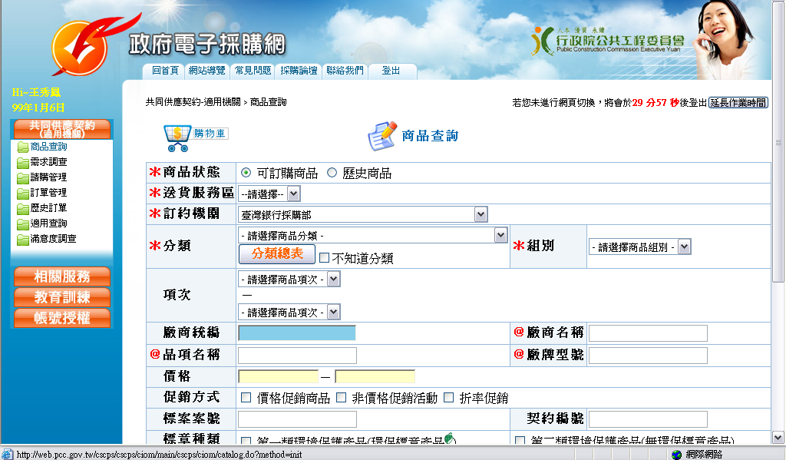
步驟4-1：共同供應契約→商品查詢→輸入查詢商品資料→查詢。

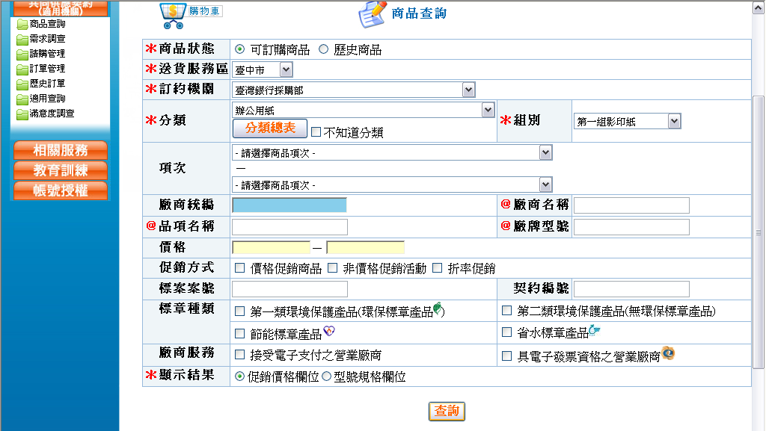

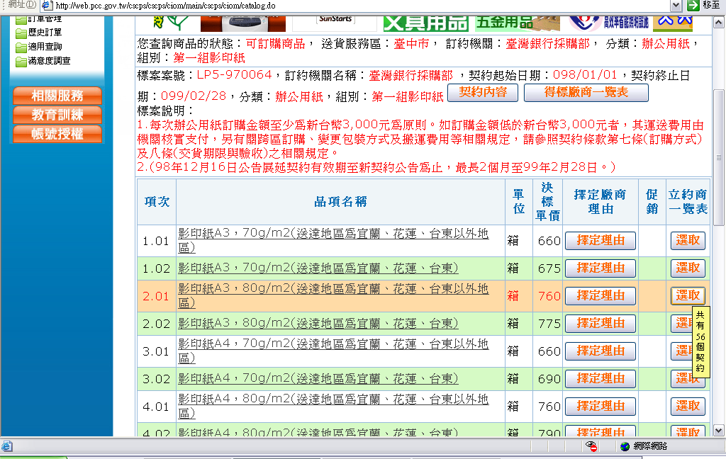
步驟4-2：依所需項次及品項名稱→選取立約商一覽表→產生所有有供應此項次及品項的立約商資料。

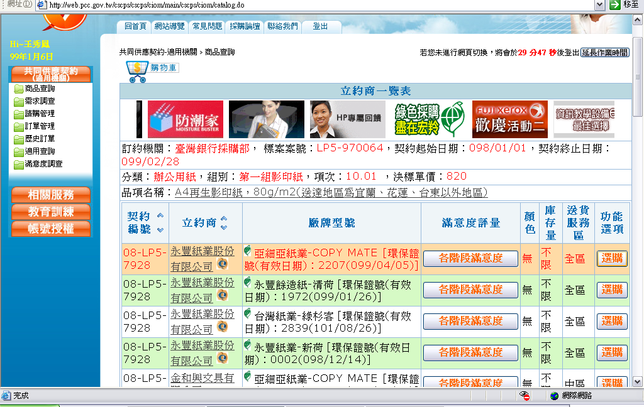
步驟4-3：選定立約商和廠牌型號→選購。

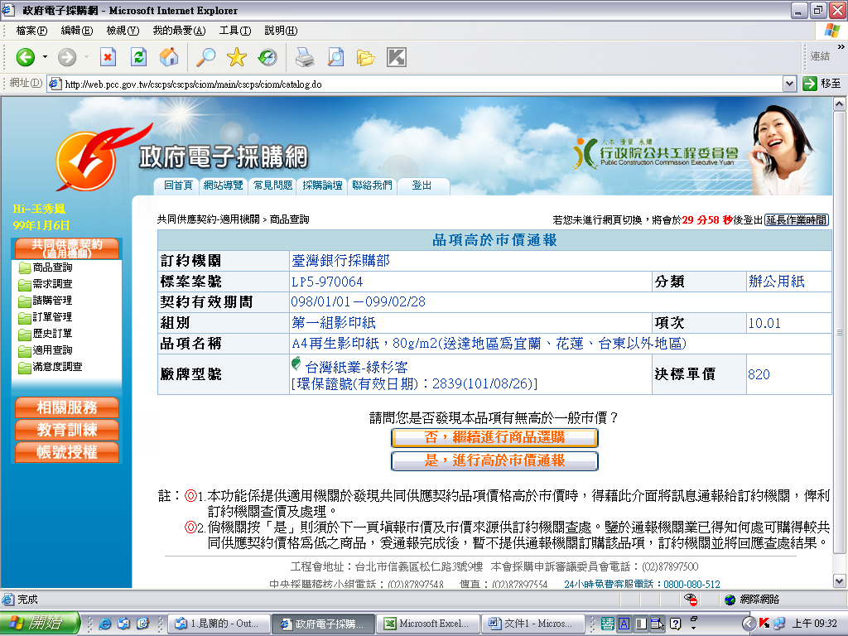
步驟4-4：品項是否高於市價通報→依實際情形點選。
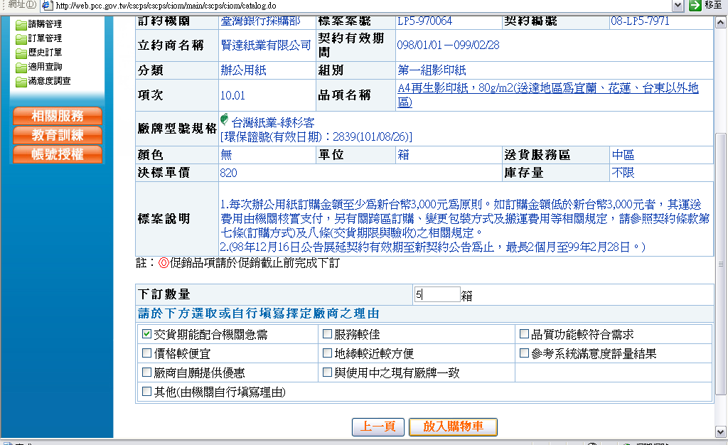
步驟4-5：輸入訂購數量及擇定廠商理由→放入購物車。

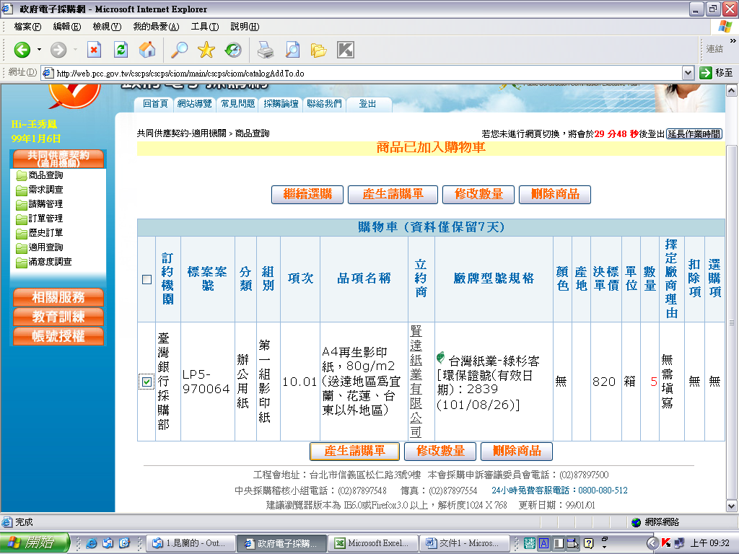
步驟4-6：繼續選購或勾選所選定產品→產生請購單。

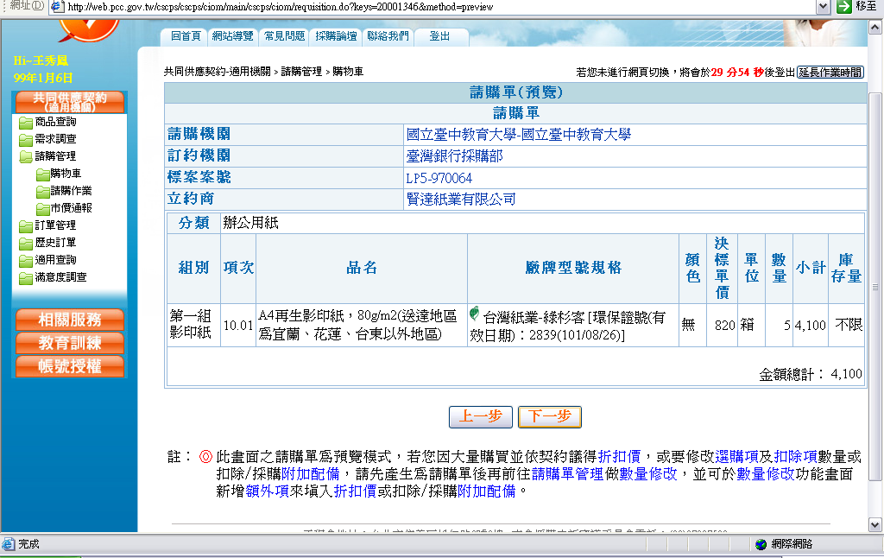
步驟4-7：請購單預覽→確認訂購資料→下一步。

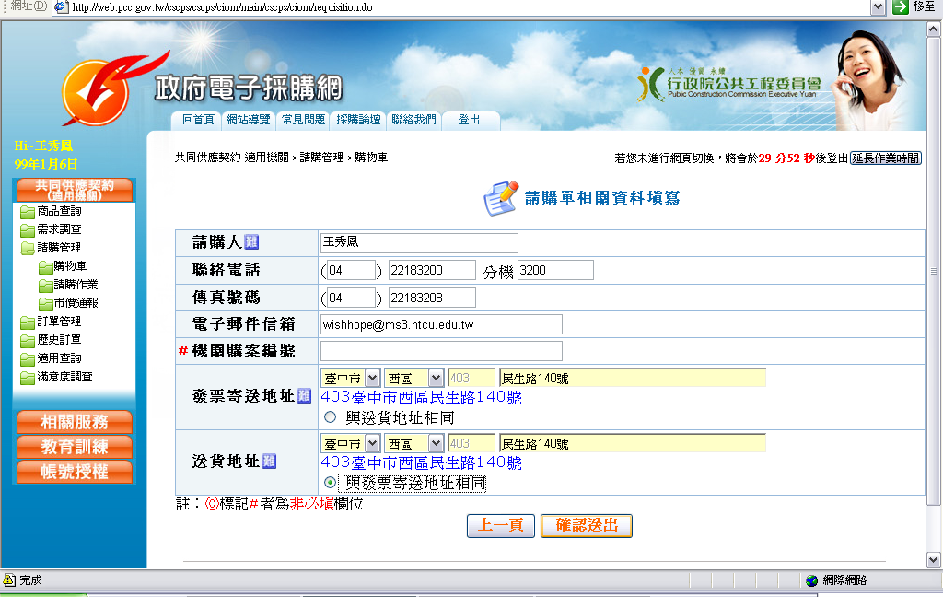
步驟4-8：請購單相關資料填寫→確認發票寄送地址及送貨地址。

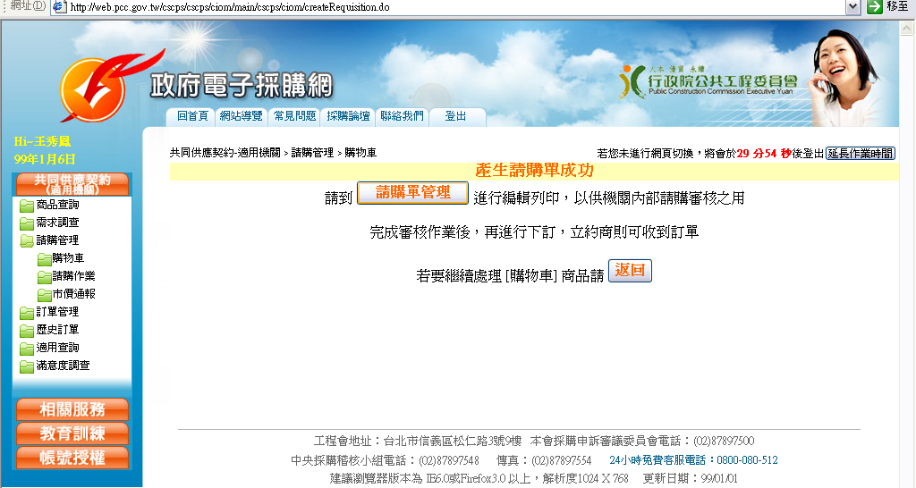
步驟4-9：產生請購單成功後→至請購單管理→印出此筆請購單。

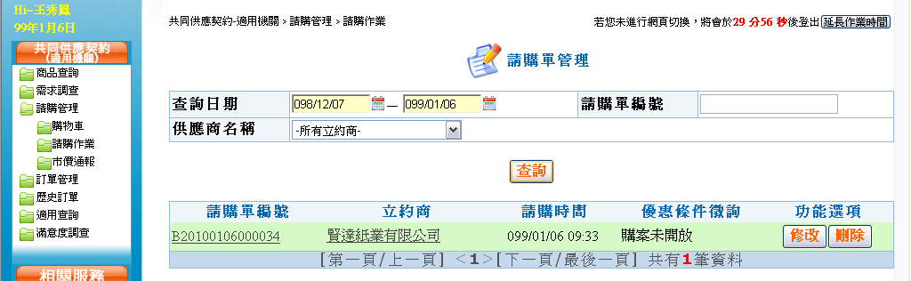
點選請購單編號即可開啟doc檔。

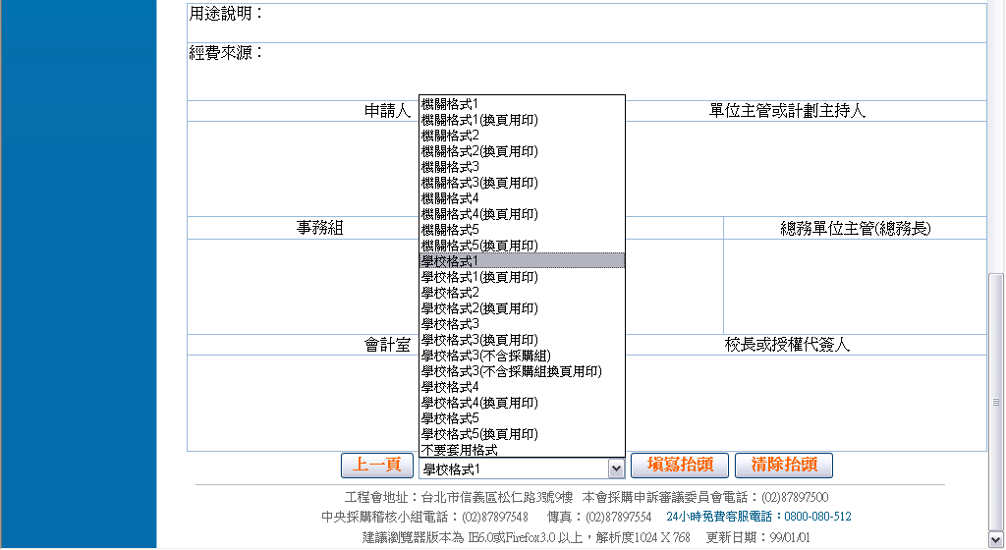
選【學校格式1】後→友善列印。
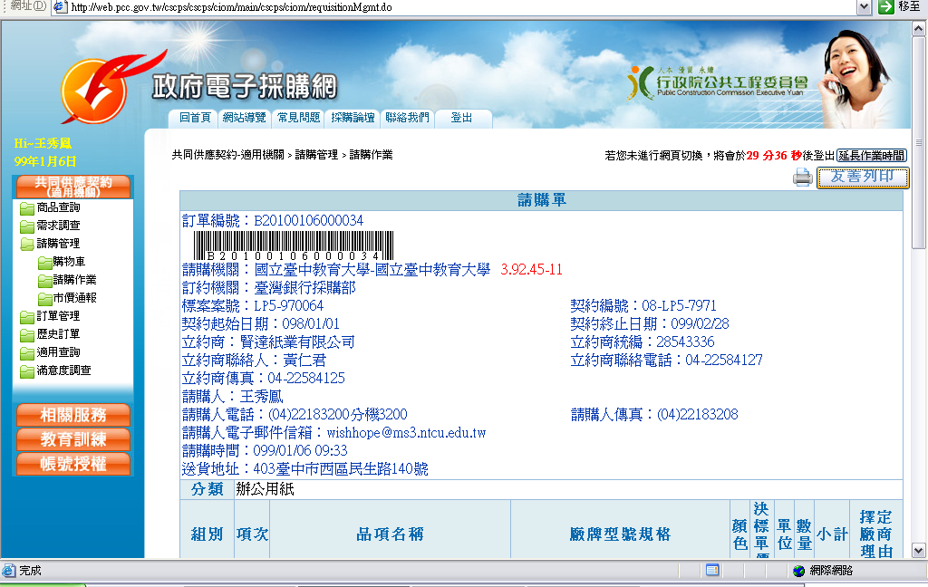
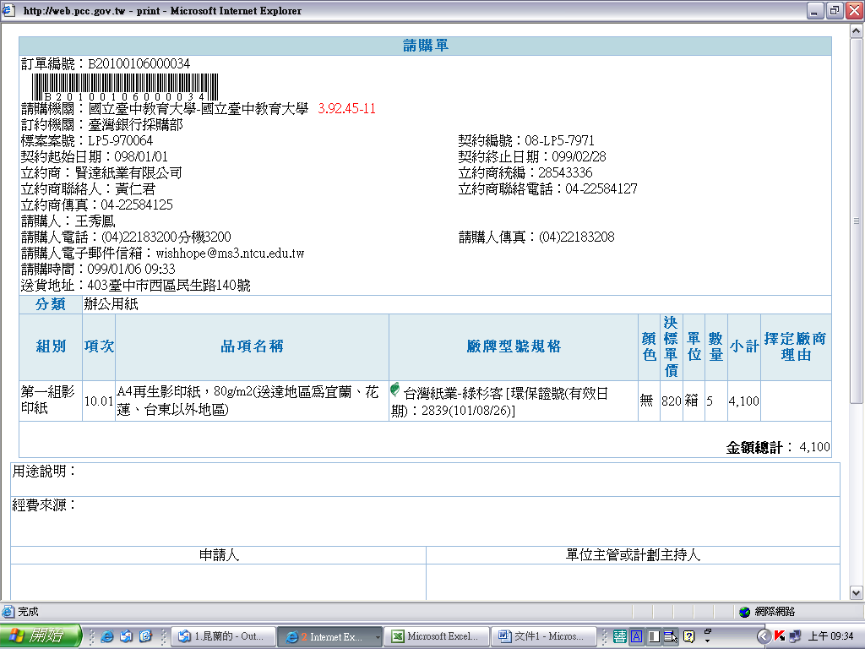
產生請購單，完成。

